Отчет по лабораторной работе №3

Дисциплина: архитектура компьютера

Стрижов Дмитрий Палович

Содержание

# 1 Цель работы

Целью работы является освоение процедуры оформления отчетов с помощью легковесного языка разметки Markdown.

# 2 Задание

1. Основная работа
2. Задания для самостоятельной работы

# 3 Выполнение лабораторной работы

Открываю терминал (рис. 1).

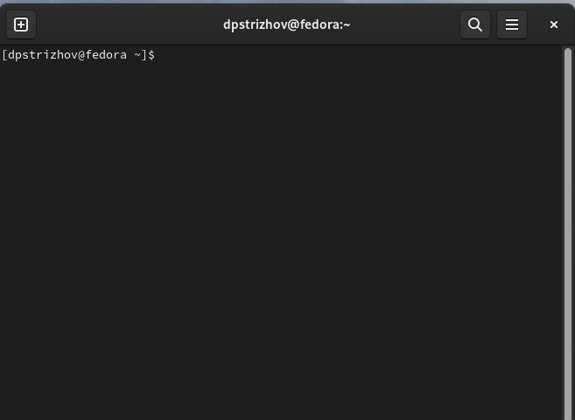

Figure 1: Терминал

Перехожу в каталог курса сформированный при выполнении лабораторной работы №2 (рис. 2).

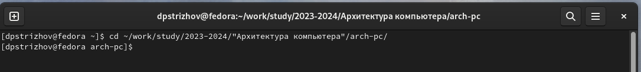

Figure 2: Каталог, созданный в прошлой лабораторной работе

Обновляю локальный репозиторий (рис. 3).



Figure 3: Обновление локального репозитория

Перехожу в каталог с шаблоном отчета по лабораторной работе № 3 (рис. 4).



Figure 4: Репозиторий с шаблоном отчета по лабораторной работе № 3

Провожу компиляцию шаблона с использованием Makefile. Для этого введите команду make(рис. 5).



Figure 5: Компиляция шаблона

Проверяю выполнение компиляции(рис. 6).

Figure 6: Проверка компиляции шаблона

Figure 6: Проверка компиляции шаблона

Удаляю полученный файлы и проверяю коррекстность выполнения команды(рис. 7).

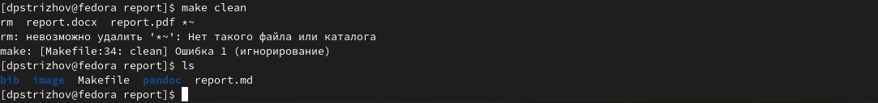

Figure 7: Удаление полученных файлов

Открываю файл report.md c помощью текстового редактора (рис. 8).

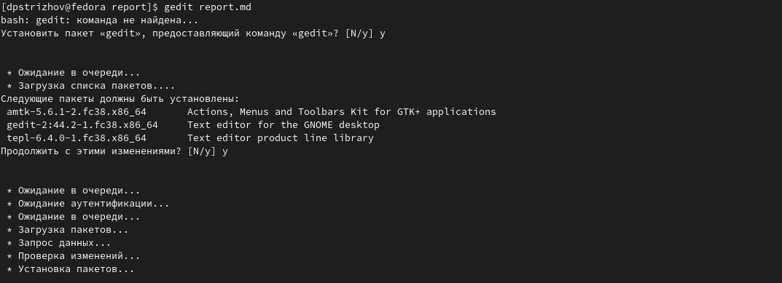

Figure 8: Открытие файла report.md

Заполняю и компилирую отчет (рис. 9).

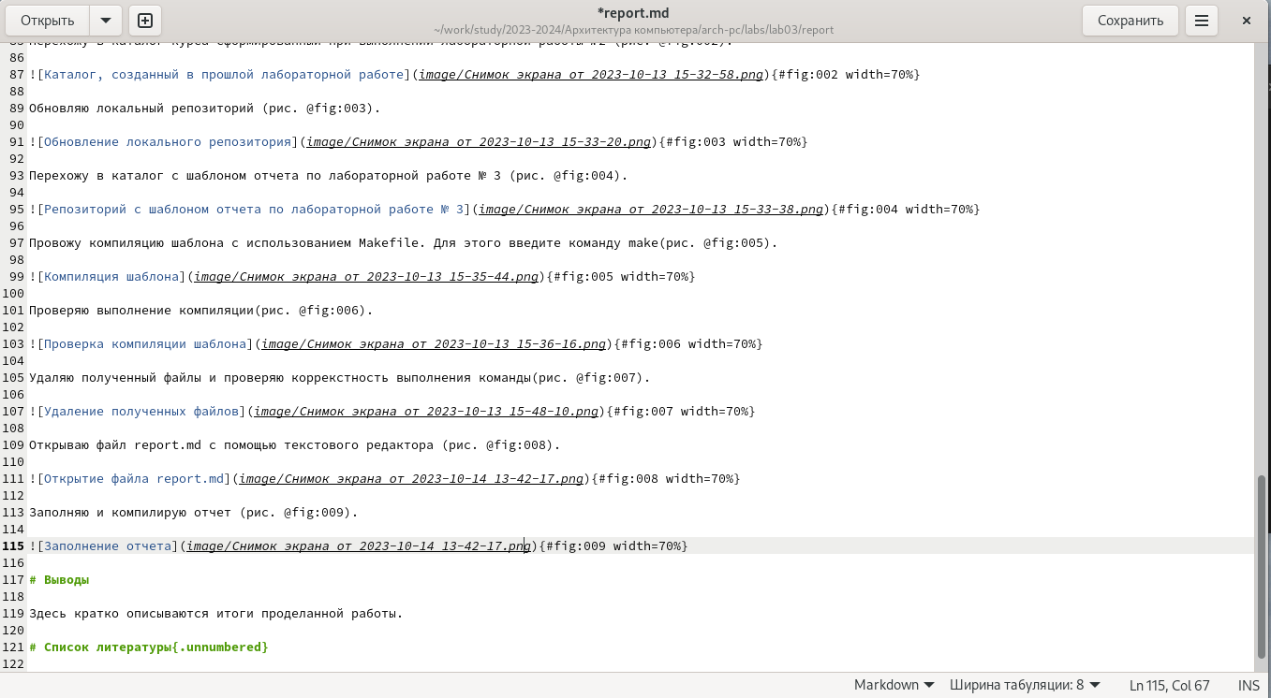

Figure 9: Заполнение отчета

Отправляю отчет на Github.

#Выполнение заданий для самостоятельной работы

Создаю отчет лабораторной №2, а затем отправляю её на github.

# 4 Выводы

За время выполнения лабораторной работы я научился пользоваться языком разметки markdown и теперь могу писать отчет с его помощью.

# Список литературы

Синтаксис Mardown: подробная шпаргалка для веб-разработчиков: https://skillbox.ru/media/code/yazyk-razmetki-markdown-shpargalka-po-sintaksisu-s-primerami/?ysclid=lnpx5ixvcz437519880